附件 1：

2023 年度

德惠市胜利街道办事处部门决算

2024 年 9 月 9 日

目 录

**第一部分** **部门概况**

一、部门职责

二、机构设置及部门决算单位构成

**第二部分** **2023** **年度部门决算表**

一、收入支出决算总表

二、收入决算表

三、支出决算表

四、财政拨款收入支出决算总表

五、一般公共预算财政拨款支出决算表

六、一般公共预算财政拨款基本支出决算明细表

七、政府性基金预算财政拨款收入支出决算表

八、 国有资本经营预算财政拨款支出决算表

九、财政拨款“三公”经费支出决算表

十、部门预算项目支出绩效自评表

**第三部分** **2023** **年度部门决算情况说明**

一、收入支出决算总体情况说明

二、收入决算情况说明

三、支出决算情况说明

四、财政拨款收入支出决算总体情况说明

五、一般公共预算财政拨款支出决算情况说明

六、一般公共预算财政拨款基本支出决算情况说明

七、政府性基金预算财政拨款收入支出决算情况说明

八、 国有资本经营预算财政拨款支出决算情况说明

九、财政拨款“三公”经费支出决算情况说明

十、绩效评价情况说明

十一、其他重要事项情况说明

**第四部分** **名词解释**

第一部分 部门概况

1. 部门职责

**街道党工委职责**

1. 宣传贯彻党的路线、方针、政策和国家法律法规，执行上级党委的决定和命令；
2. 对街道办事处实施政治、思想和方针政策的领导；负责街道的思想政治工作和精神文明建设；
3. 负责街道社会治安综合治理工作；负责街道党风廉政建设；负责街道干部工作；负责社区基层党组织和街道机关支部的建设；负责对社区工青妇群众组织的领导；负责街道党的统战工作；负责社区和机关党员教育管理工作；负责街道武装部工作及完成市委委交办的其他工作任务。

**街道办事处职责：**

街道办事处是区人民政府的派出机关，受区人民政府领导，依据法律、法规的规定，在本辖区内行使相应的政府管理职能。

1. 指导、帮助社区居委会开展组织建设、制度建设和其它工作；
2. 负责本辖区社区建设、管理和服务工作；做好社会救助和其他社会保障工作；执行本辖区内经济和社会发展计划、财政预算，管理本辖区内的社会事务管理、劳动和社会保障、计划生育、环境保护、文化、卫生、安全生产、计划生育等行政工作；
3. 负责维护本辖区内社会秩序稳定，做好社会治安综合治理和人民调解工作；维护老年人、未成年人、妇女、残疾人等的合法权益；
4. 开展拥军优属，做好国防动员和兵役工作；配合做好防灾救灾工作；向区人民政府反映居民的意见和要求，处理群众来信来访事项以及办理区人民政府交办的事项。
5. 机构设置及部门决算单位构成

根据上述职责，德惠市胜利街道办事处内设1 个事业单位为德惠市胜利街道综合服务中心，内设7个办公室分别为综合办公室、党建办公室、社会事务办公室、平安建设办公室、企业服务办公室、综合执法办公室、城市建设管理办公室

纳入德惠市胜利街道办事处2023年度部门决算编制范围是德惠市胜利街道办事处本级

第二部分 2023 年度部门决算表

1. 收入支出决算总表

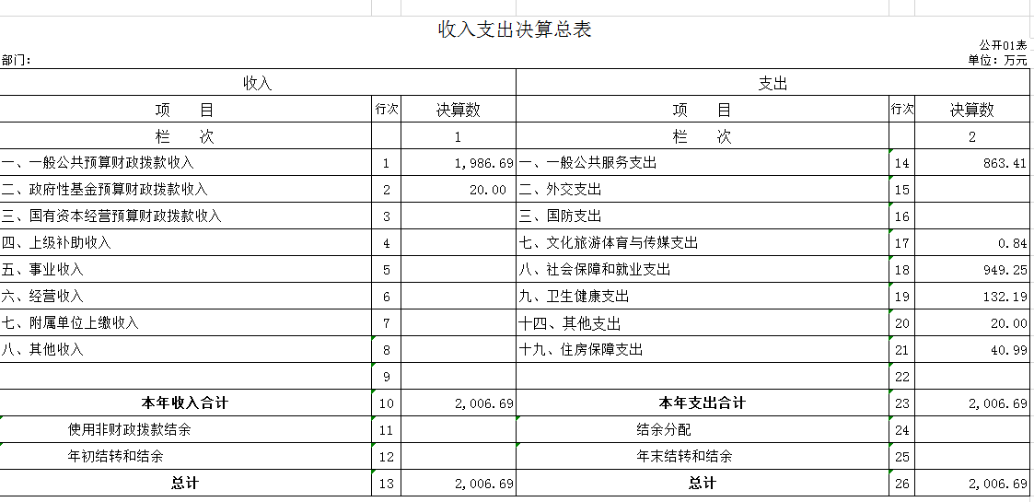

二、收入决算表

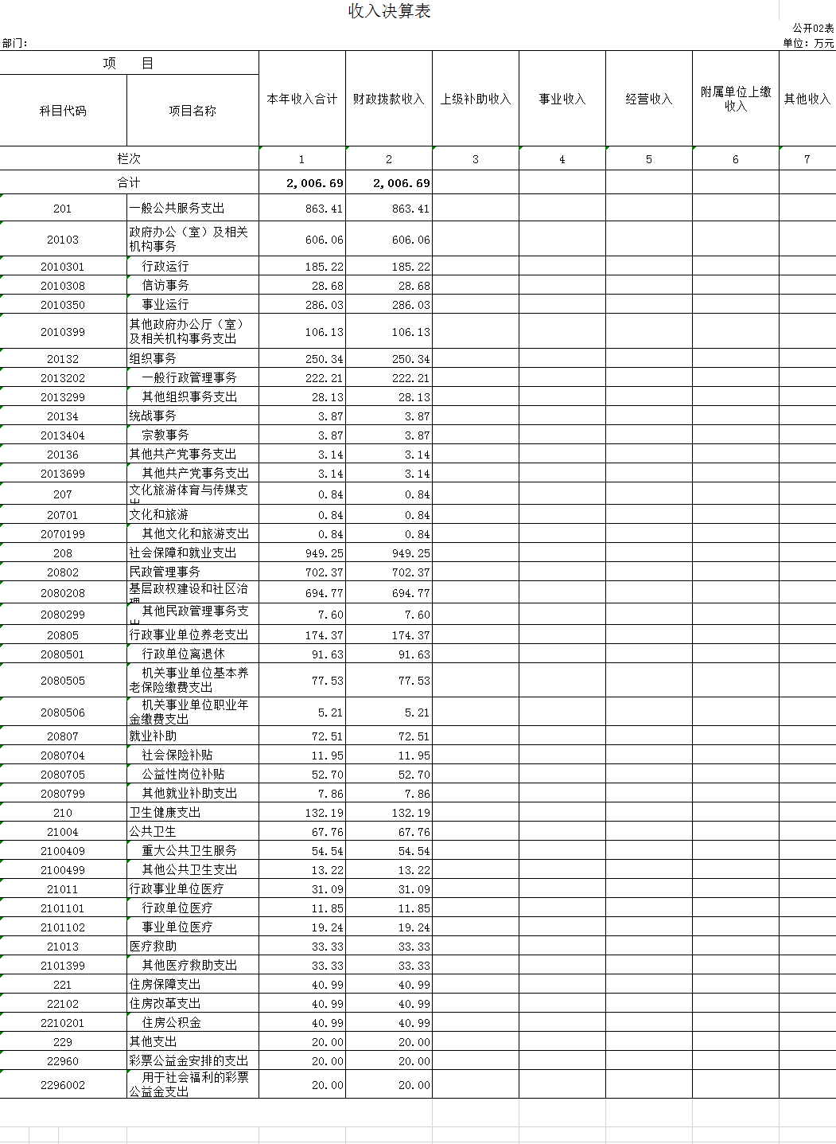

三、支出决算表

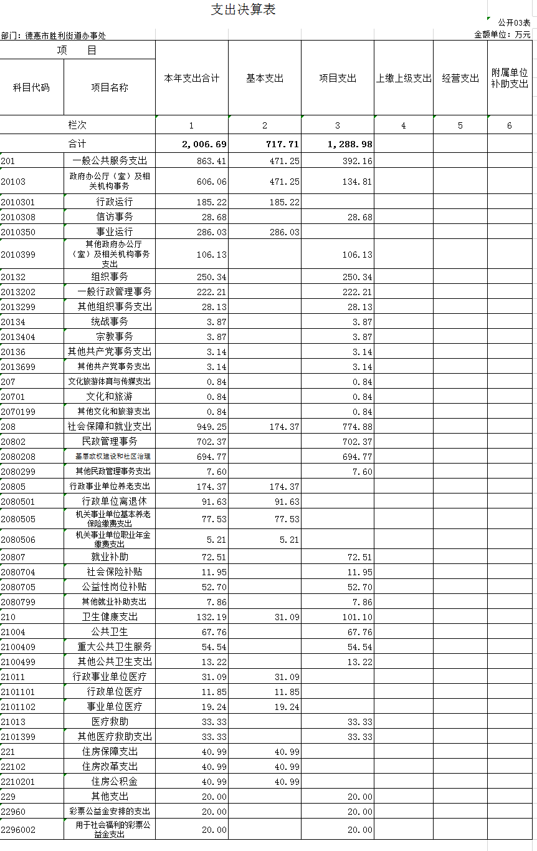

四、财政拨款收入支出决算总表

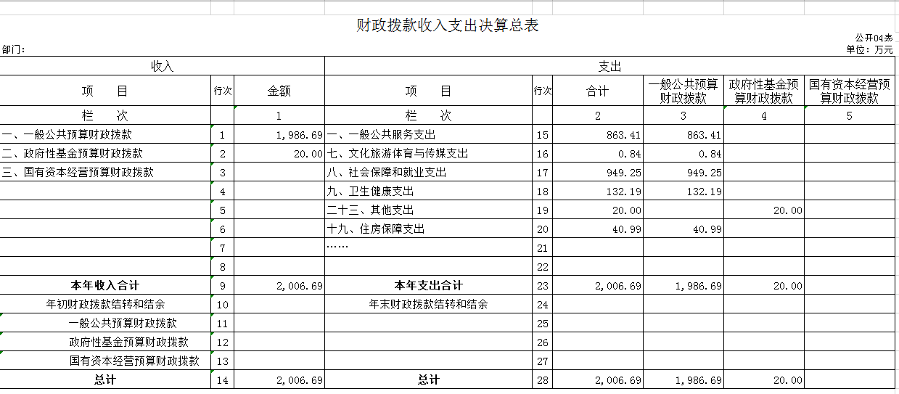

五、一般公共预算财政拨款支出决算

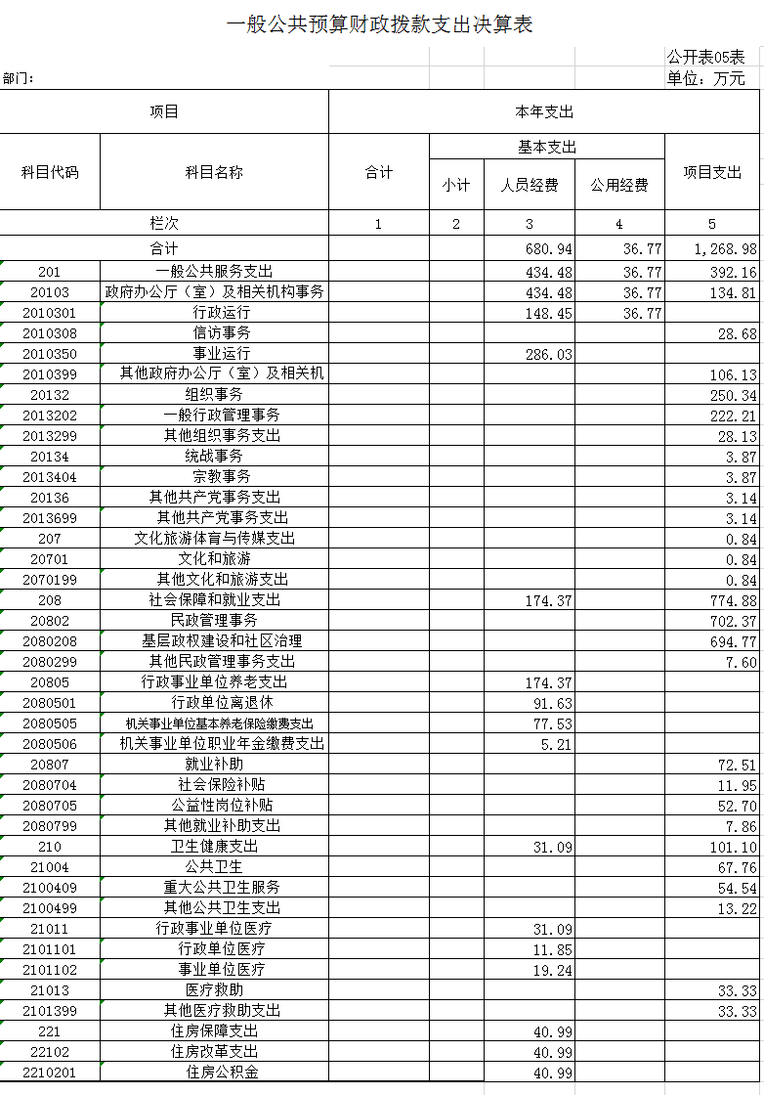

六、一般公共预算财政拨款基本支出决算明细表

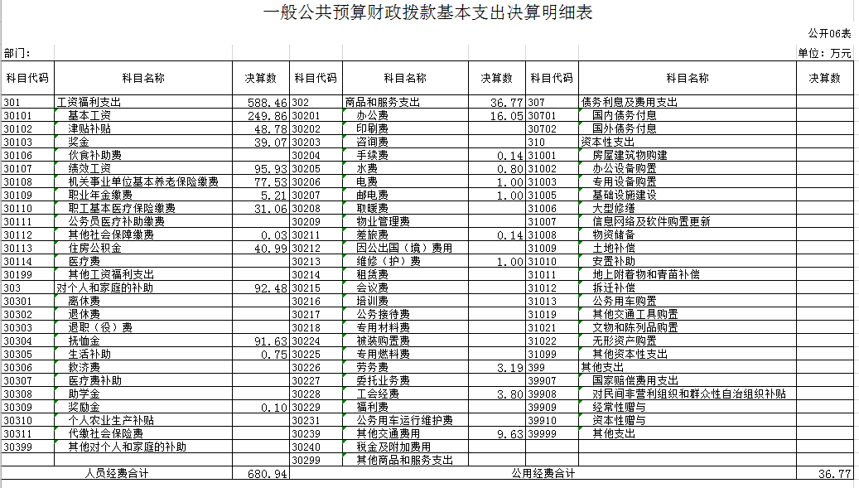

1. 政府性基金预算财政拨款收入支出决算表

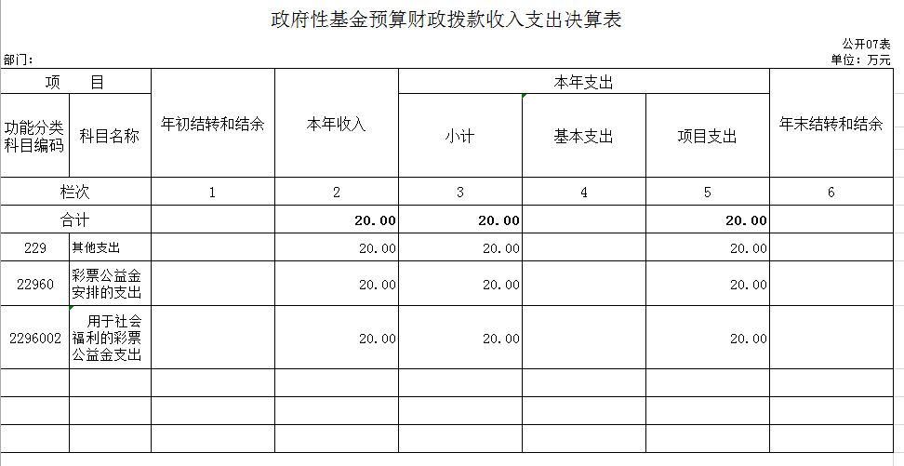

1. 国有资本经营预算财政拨款支出决算表

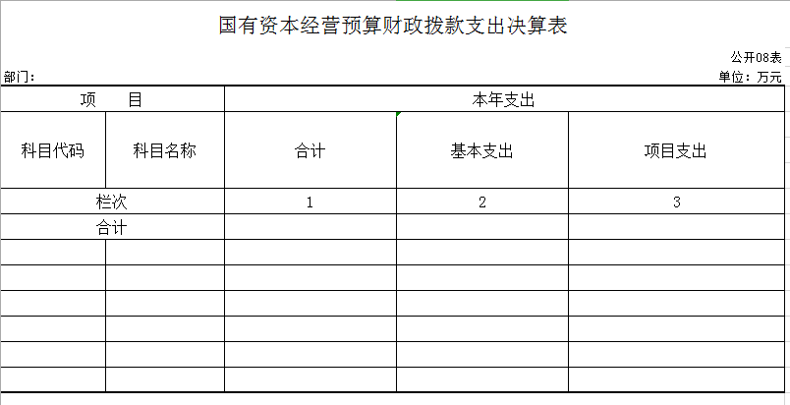

本单位本年度无国有资本经营预算财政拨款支出

九、财政拨款“三公”经费支出决算表

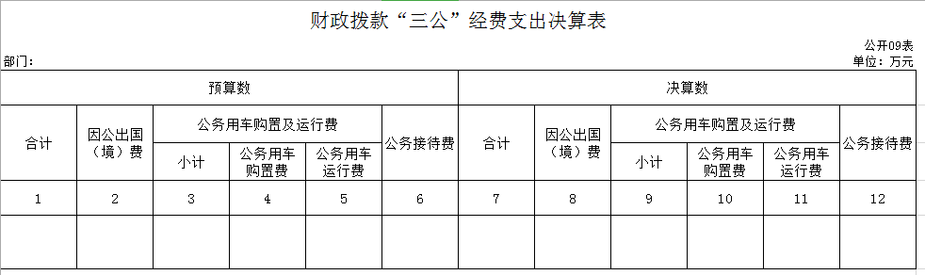

本单位本年度无“三公”经费财政拨款收入支出

十、部门预算项目支出绩效自评表

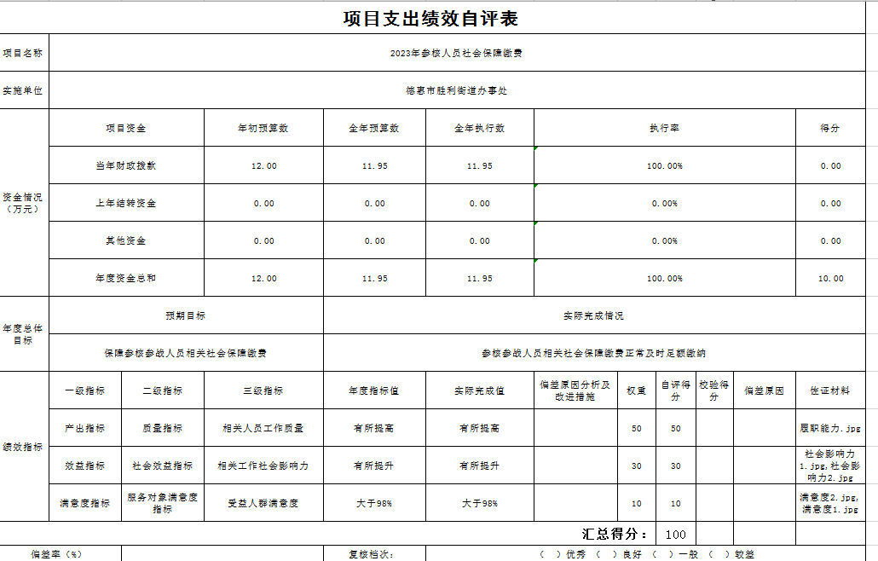

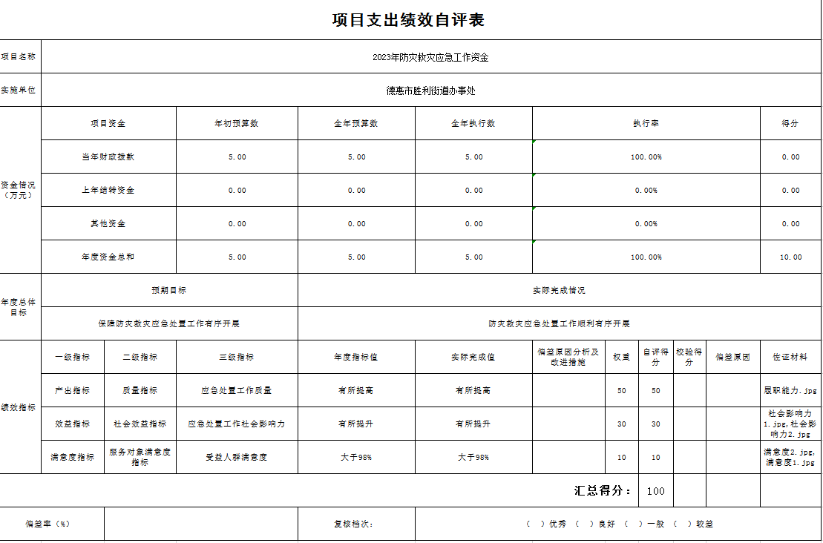

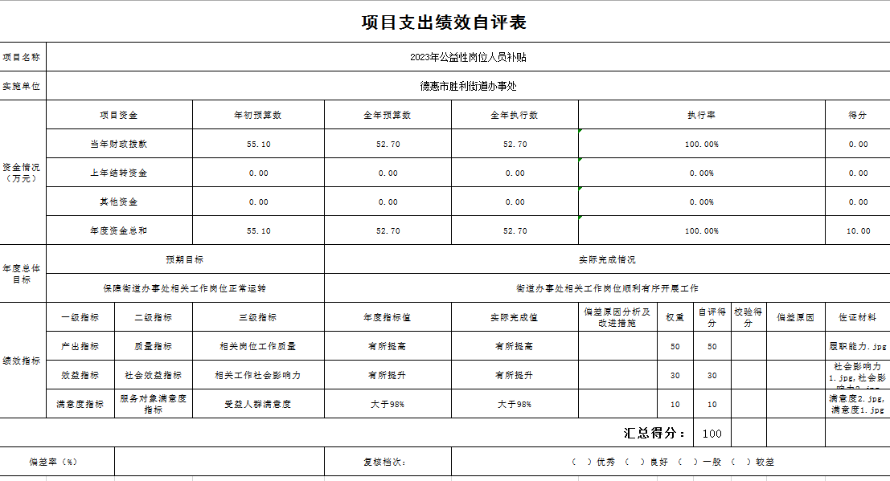

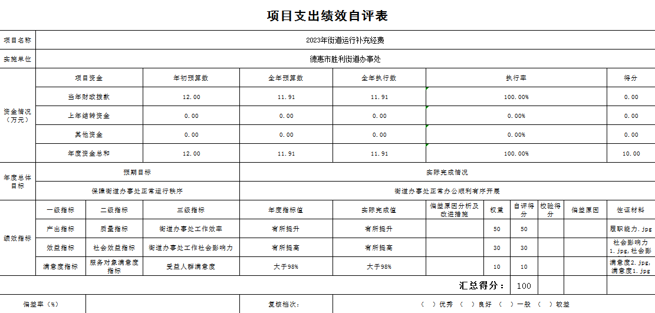

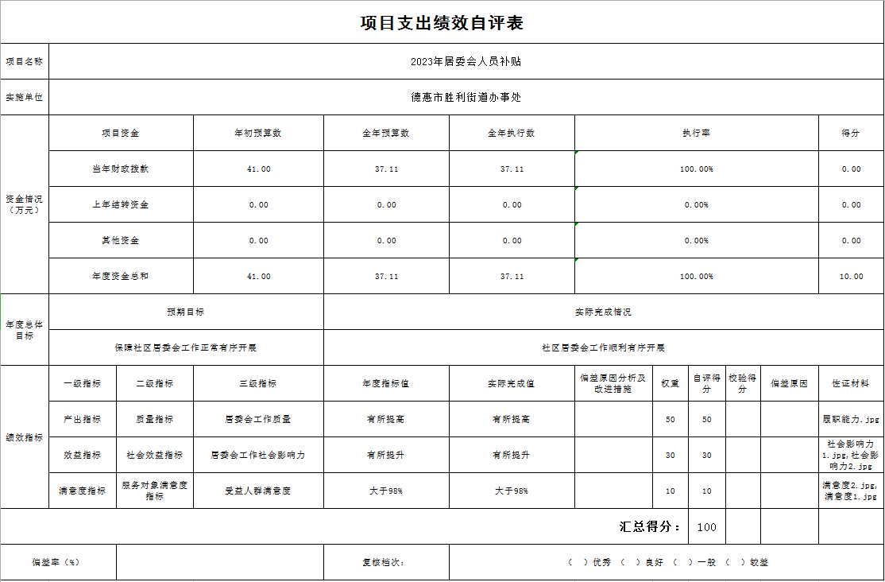

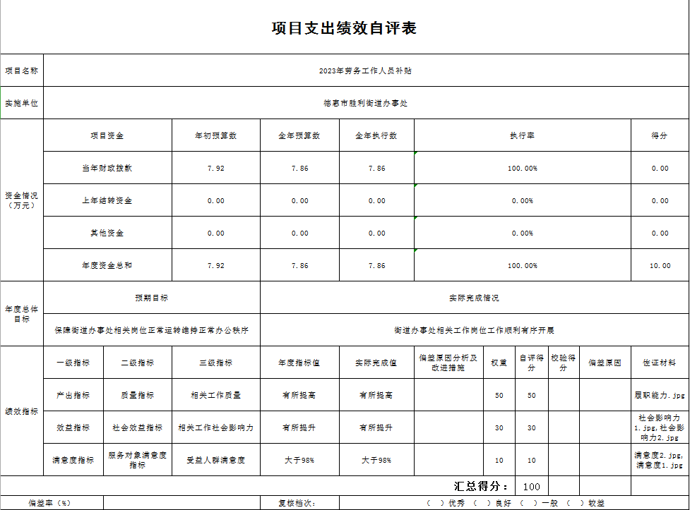

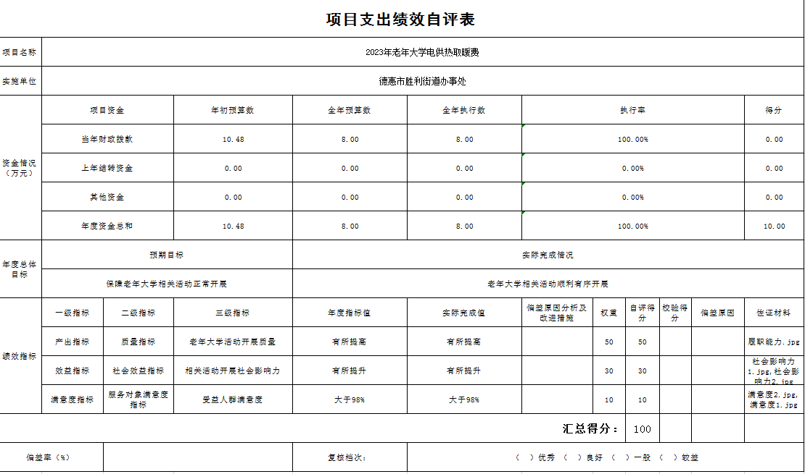

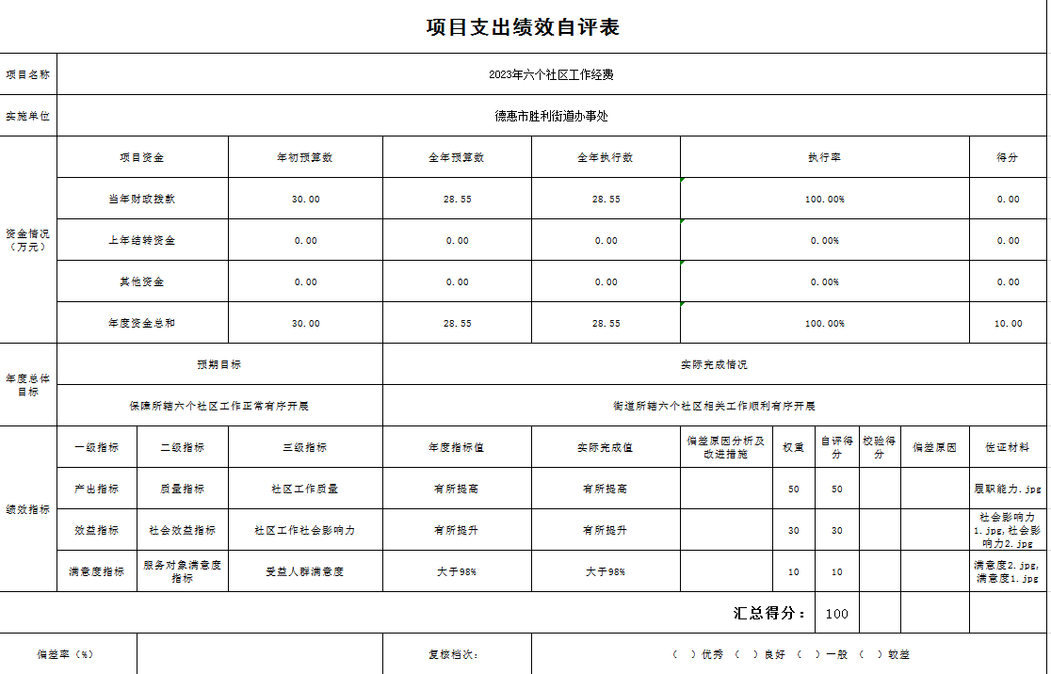

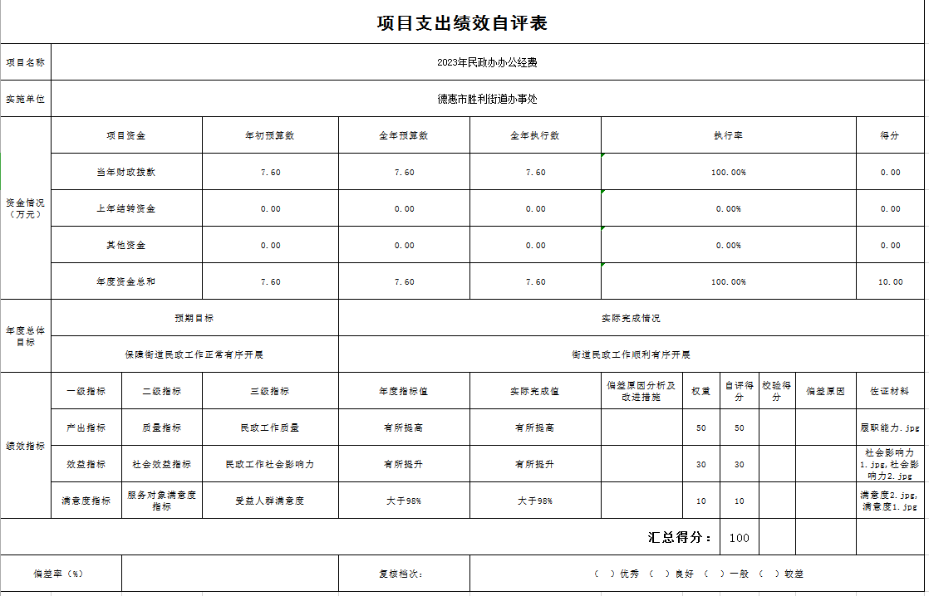

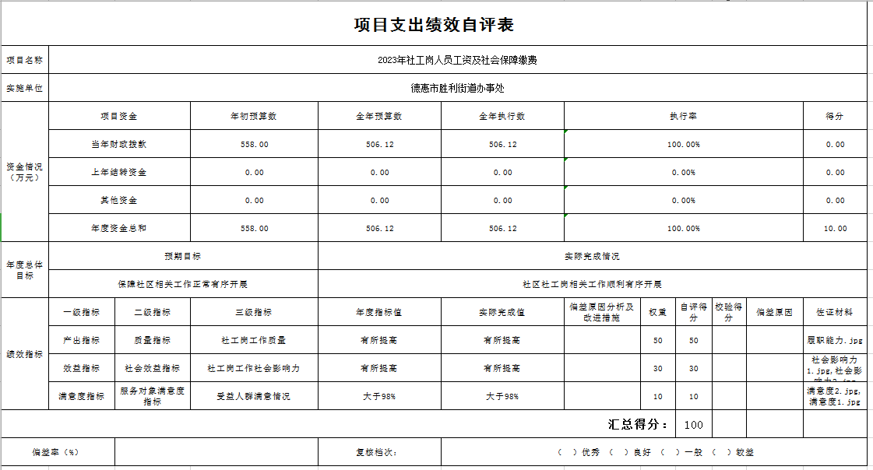

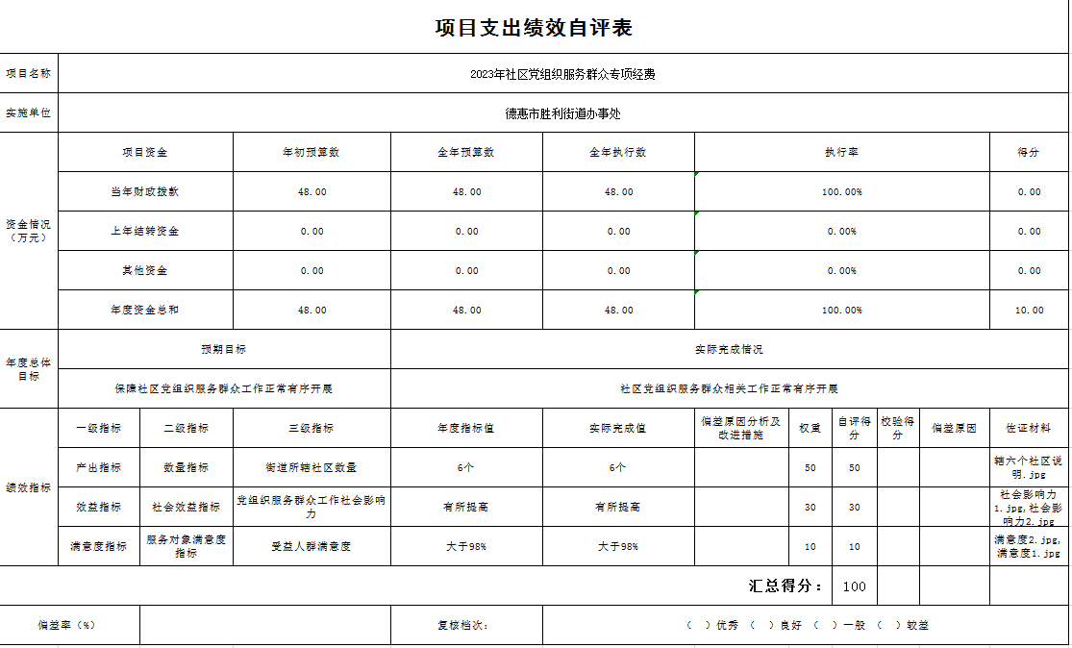

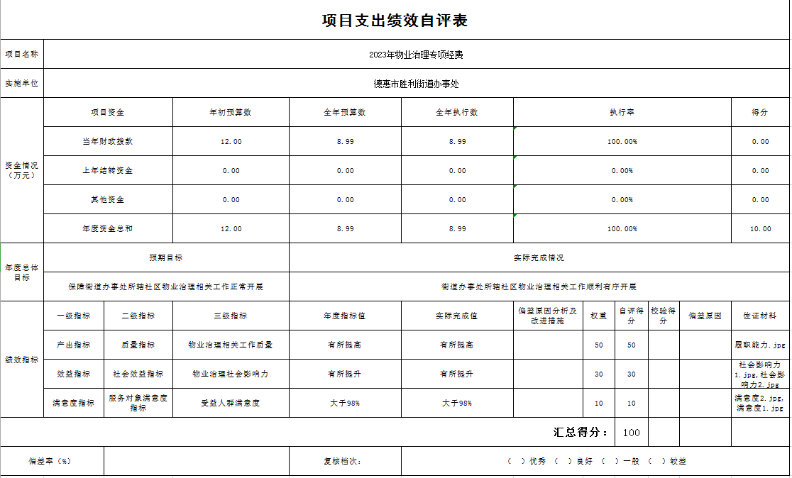

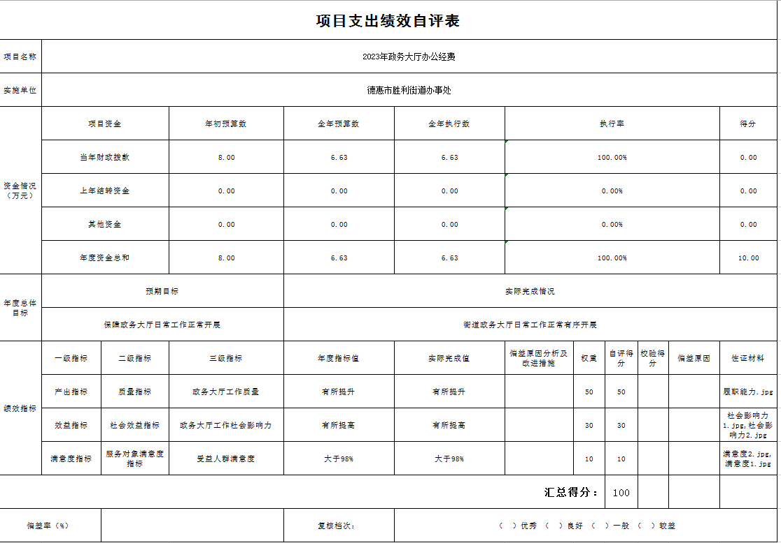

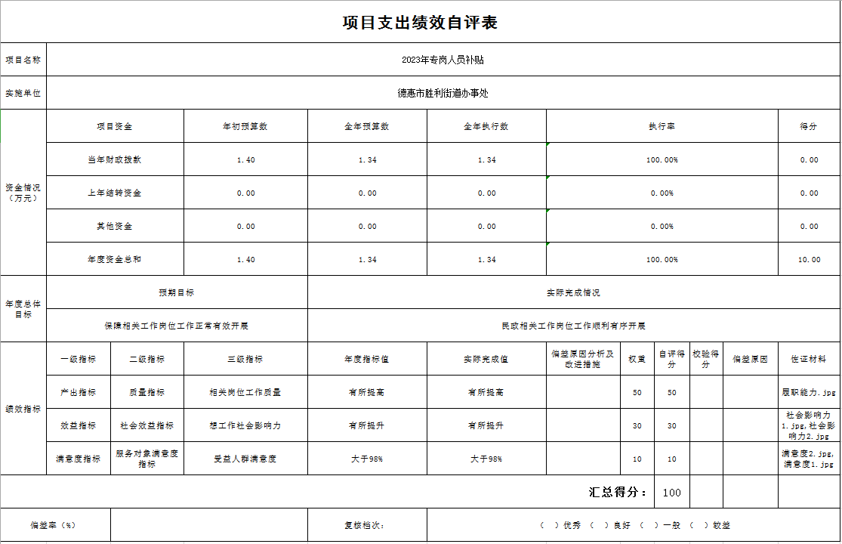

1. 2023年度部门决算情况说明

一、收入支出决算总体情况说明

2023年度收、支总计各2006.69 万元。与2022年相比，收、支总计各增加18.76 万元，增长9.4 %。主要原因：增加基金预算收入支出。

二、收入决算情况说明

本年收入合计2006.69万元，其中：财政拨款收入2006.69 万元，占100 %；

三、支出决算情况说明

本年支出合计2006.69万元，其中：基本支出717.71 万元，占35.76%；项目支出1288.98 万元，占64.23 %；基本支出中，人员经费 680.94万元，占94.87 %；公用经费 36.77万元，占5.12%。

四、财政拨款收入支出决算总体情况说明

2023年度财政拨款收、支总计各 1987.93 万元，与2021年相比，财政拨款收、支总计各增加18.76 万元，增长9.4 %。主要原因：增加基金预算深入支出。

1. 一般公共预算财政拨款支出决算情况说明

**（一）一般公共预算财政拨款支出决算总体情况**

2023年度一般公共预算财政拨款支出 1986.69万元，占本年支出合计的99%。与2022年相比，一般公共预算财政拨款支出减少1.24万元，增长-0.006%。主要原因：没有水电补贴

**（二）一般公共预算财政拨款支出决算结构情况**

2023年度一般公共预算财政拨款支出1986.69 万元，主要用于以下方面：一般公共服务（类）支出863.41 万元，占43.46%；文化体育与传媒（类）支出0.84万元，占0.04%；社会保障和就业（类）支出 949.25万元，占 47.78；卫生健康（类）支出132.19 万元，占1.65 %；住房保障（类）支出40.99万元，占2.06%；其他支出20万元，占比1.06%

**（三）一般公共预算财政拨款支出决算具体情况**

2023年度一般公共预算财政拨款支出年初预算为1992.4万元，支出决算为1986.69万元，完成年初预算的 99.71%。其中：

一般公共服务类，年初预算为868万元，支出决算为863.4 万元，完成年初预算的 99.47%；文化体育与传媒类，年初预算为0.9万元，支出数为0.84万元，完成年初预算的93.33%；社会保障和就业类，年初预算数为950万元，支出决算数为949.25万元，完成年初预算的99.92%；住房保障类，年初预算数为41万元，支出决算数为40.99万元，完成年初预算的99.97%；决算数小于预算数的主要原因是按照年初预算做实际支出。

**六、一般公共预算财政拨款基本支出决算情况说明**

2023年度一般公共预算财政拨款基本支出1268.98万元，其中：人员经费680.94 万元，主要包括：基本工资249.86万元、津贴补贴48.78万元、奖金39.07万元、绩效工资95.93万元、机关事业单位基本养老保险缴费77.53万元、职业年金5.21万元、职工基本医疗保险缴费31.06万元、其他社会保障缴费0.03万元、住房公积金40.99万元、抚恤金91.63万元、生活补助0.75万元、奖励金0.1万元。

公用经费36.77万元，主要包括：办公费16.05万元、手续费0.14万元、水费0.8万元、电费1万元、邮电费1万元、差旅费0.14万元、维修费1万元、劳务费3.19万元、工会经费3.8万元、其他交通费9.63万元。

**七、政府性基金预算财政拨款收入支出决算情况说明**

本单位本年度政府性基金预算财政拨款收入支出20万主要是社区基础设施维修维护

**八、国有资本经营预算财政拨款支出决算情况说明**

本单位本年度无国有资本经营预算财政拨款收入支出

**九、财政拨款“三公”经费支出决算情况说明**

本单位本年度无“三公”经费支出数据。

**十、关于2023年度预算绩效管理情况的说明**

（一）绩效评价工作开展情况

组织对2023年度部门预算党组织建设项目等三个一级项目进行了绩效自评，共涉及资金1268.98万元，绩效自评率为100%；组织对2023年度部门预算社区党组织工作经费项目等14个二级项目进行了绩效自评，共涉及资金1268.98万元，绩效自评率为100%。

1. 绩效评价结果应用

我单位绩效自评结果如下：

1. 参核人员社会保障缴费自评综述。根据年初设定的绩效目标，该项目自评得分100分。项目全年预算数11.95万元，执行数11.95万元，执行率为100%。该项目绩效目标完成情况如下：参核人员相关工作正常有效开展。
2. 防灾救灾工作应急资金项目绩效自评综述。根据年初设定的绩效目标，该项目自评得分100分。项目全年预算数5万元，执行数5万元，执行率为100%。该项目绩效目标完成情况如下：防灾救灾应急工作正常有效开展。
3. 公益性岗位人员补贴相关经费项目绩效自评综述。根据年初设定的绩效目标，该项目自评得分100分。项目全年预算数52.7万元，执行数52.7万元，执行率为100%。该项目绩效目标完成情况如下：公益性岗位人员补贴相关工作顺利有序开展。
4. 街道运行补充经费项目绩效自评综述。根据年初设定的绩效目标，该项目自评得分100分。项目全年预算数11.91万元，执行数11.91万元，执行率为100%。该项目绩效目标完成情况如下：街道办事处办公秩序正常运转。
5. 居委会人员补贴项目绩效自评综述。根据年初设定的绩效目标，该项目自评得分100分。项目全年预算数37.11万元，执行数37.11万元，执行率为100%。该项目绩效目标完成情况如下：居委会人员补贴相关工作顺利有序开展。
6. 劳务工作人员补贴项目绩效自评综述。根据年初设定的绩效目标，该项目自评得分100分。项目全年预算数7.86万元，执行数7.86万元，执行率为100%。该项目绩效目标完成情况如下：劳务工作人员补贴相关工作顺利有序开展。

（7）社区老年大学补充资金项目绩效自评综述。根据年初设定的绩效目标，该项目自评得分100分。项目全年预算数8万元，执行数8万元，执行率为100%。该项目绩效目标完成情况如下：社区老年大学相关活动顺利有序开展。

（8）六个社区专项工作经费绩效自评综述。根据年初设定的绩效目标，该项目自评得分100分。项目全年预算数28.55万元，执行数28.55万元，执行率为100%。该项目绩效目标完成情况如下：社区相关工作顺利有序开展。

（9）民政办经费项目绩效自评综述。根据年初设定的绩效目标，该项目自评得分100分。项目全年预算数7.6万元，执行数7.6万元，执行率为100%。该项目绩效目标完成情况如下：保障民政办相关工作顺利有序开展。

（10）社工岗工资及保障缴费项目绩效自评综述。根据年初设定的绩效目标，该项目自评得分100分。项目全年预算数506.12万元，执行数506.12万元，执行率为100%。该项目绩效目标完成情况如下：保障社工岗相关工作顺利有序开展。

（11） 社区党组织服务群众专项经费项目绩效自评综述。根据年初设定的绩效目标，该项目自评得分100分。项目全年预算数48万元，执行数48万元，执行率为100%。该项目绩效目标完成情况如下：社区党组织服务群众相关工作正常有序开展。

（12）物业治理相关项目绩效自评综述。根据年初设定的绩效目标，该项目自评得分100分。项目全年预算数8.99万元，执行数8.99万元，执行率为100%。该项目绩效目标完成情况如下：物业治理相关工作顺利有序开展。

（13）政务大厅办公经费项目绩效自评综述。根据年初设定的绩效目标，该项目自评得分100分。项目全年预算数6.63万元，执行数6.63万元，执行率为100%。该项目绩效目标完成情况如下：保障政务大厅工作有序开展。

(14)专岗人员补贴相关经费项目绩效自评综述。根据年初设定的绩效目标，该项目自评得分100分。项目全年预算数1.34万元，执行数1.34万元，执行率为100%。该项目绩效目标完成情况如下：专岗人员补贴相关工作顺利有序开展。

**十一、其他重要事项的情况说明**

（一）机关运行经费支出情况

2023年度，机关运行经费支出 721.8万元，比年初预算数减少4.09 万元，降低0.56 %，主要是按年初预算做实际支出，压减经费。

（二）政府采购支出情况

本单位2023年度无安排政府采购经费支出

（三）国有资产占用情况

截至2023年12月31日，本单位无公务用车

第四部分 名词解释

**一、财政拨款收入：**指单位从同级财政部门取得的财政预算资金。

**二、其他收入：**指除上述收入以外的各项收入。包括银行存款利息收入、捐赠收入

**三、年初结转和结余：**指单位以前年度尚未完成、结转到本年按有关规定继续使用的资金。

**四、年末结转和结余：**指单位按有关规定结转到下年或以后年度继续使用的资金。

**五、基本支出：**指单位为保障其机构正常运转、完成日常工作任务而发生的人员支出和公用支出。

**六、项目支出：**指单位为完成特定行政任务和事业发展目标在基本支出之外所发生的支出。

**七、“三公”经费：**纳入省级财政预决算管理的“三公”经费，是指省级部门用财政拨款安排的因公出国（境）费、公务用车购置及运行费和公务接待费。是党政机关维持运转或完成特定工作任务所开支的相关支出，是政府行政开支的一部分。其中，因公出国（境）费反映公务出国（境）的国际旅费、国外城市间交通费、住宿费、伙食费、培训费、公杂费等支出；公务用车购置及运行费反映单位公务用车车辆购置支出（含车辆购置税）及燃料费、维修费、过桥过路费、保险费、安全奖励费等支出；公务接待费反映单位按规定开支的各类公务接待（含外宾接待）支出。

**八、机关运行经费：**指为保障行政单位（含参照公务员法管理的事业单位）运行用于购买货物和服务的各项资金，包括办公及印刷费、邮电费、差旅费、会议费、福利费、日常维修费、专用材料及一般设备购置费、办公用房水电费、办公用房取暖费、办公用房物业管理费、公务用车运行维护费以及其他费用。

**九、行政运行**反映行政单位（包括实行公务员管理的事业单位）的基本支出；它反映了行政单位在日常运营中所需要的经费包括人员工资办公经费等基本开支。